Лабораторная работа №6

Задание 1. Брандмауэр Windows

*Выключение брандмауэра Windows.*

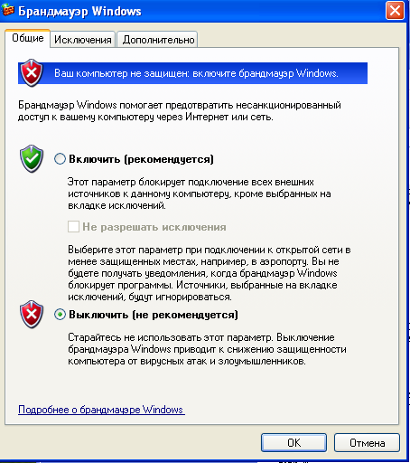

*Блокировка сетевых подключений для Internet Explorer*

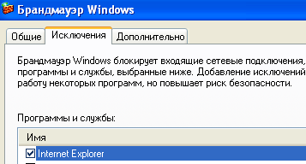

*Исключение для telnet-серверов*

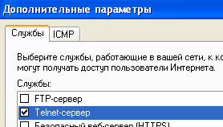

*Установка предложенных настроек журнала безопасности*

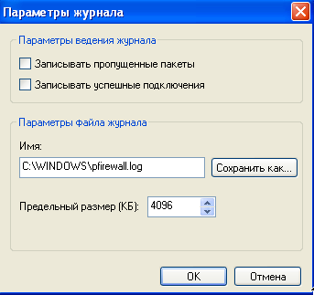

Задание 2. Центр Обеспечения безопасности Windows

*ЦО безопасности был включен*

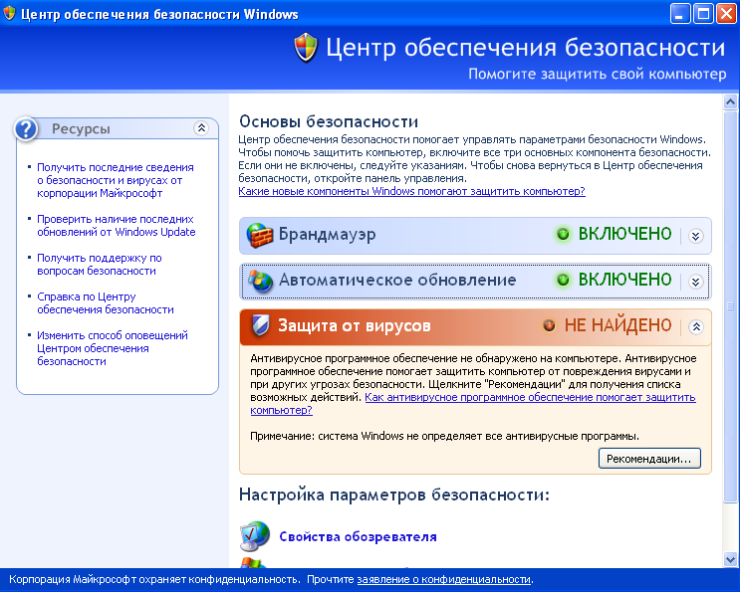

*При отключении брандмауэра Центр выкидывает предупреждение*

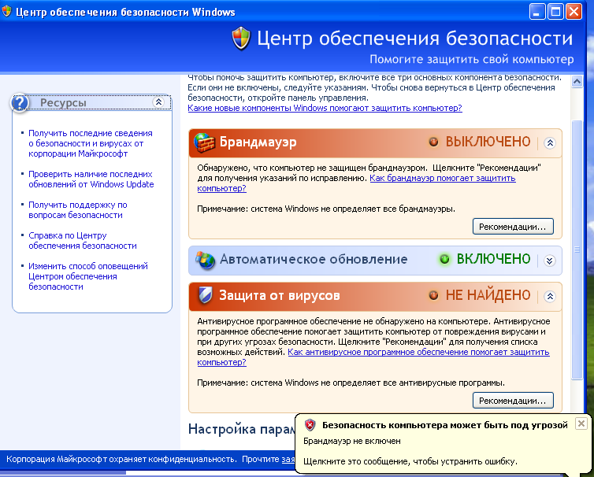

*Установка автоматической установки обновления каждый день в 16:00.*

